泸县二中附属幼儿园

2022年度部门决算

目录

公开时间：2023年10月12 日

第一部分 部门概况

一、职能简介

二、2022年重点工作完成情况

第二部分 2022年度部门决算情况说明

一、收入支出决算总体情况说明

二、收入决算情况说明

三、支出决算情况说明

四、财政拨款收入支出决算总体情况说明

五、一般公共预算财政拨款支出决算情况说明

六、一般公共预算财政拨款基本支出决算情况说明

七、“三公”经费财政拨款支出决算情况说明

八、政府性基金预算支出决算情况说明

九、国有资本经营预算支出决算情况说明

十、其他重要事项的情况说明

第三部分名词解释

第四部分附件

第五部分附表

一、收入支出决算总表

二、收入决算表

三、支出决算表

四、财政拨款收入支出决算总表

五、财政拨款支出决算明细表

六、一般公共预算财政拨款支出决算表

七、一般公共预算财政拨款支出决算明细表

八、一般公共预算财政拨款基本支出决算表

九、一般公共预算财政拨款项目支出决算表

十、一般公共预算财政拨款“三公”经费支出决算表

十一、政府性基金预算财政拨款收入支出决算表

十二、政府性基金预算财政拨款“三公”经费支出决算表

十三、国有资本经营预算财政拨款收入支出决算表

十四、国有资本经营预算财政拨款支出决算表

第一部分 部门概况

一、基**本职能及主要工作**

## （一）主要职能

1.正确贯彻执行党和国家的教育方针、政策、法规。

2.维护幼儿园的保教活动秩序，为幼儿创造良好的学习生活环境。  
3.积极稳妥地推进教育改革，按[教育规律](https://www.baidu.com/s?wd=%E6%95%99%E8%82%B2%E8%A7%84%E5%BE%8B&tn=SE_PcZhidaonwhc_ngpagmjz&rsv_dl=gh_pc_zhidao)办事，不断提高[教育质量](https://www.baidu.com/s?wd=%E6%95%99%E8%82%B2%E8%B4%A8%E9%87%8F&tn=SE_PcZhidaonwhc_ngpagmjz&rsv_dl=gh_pc_zhidao)。

4.根据幼儿园规模，设置幼儿园管理机构，建立健全各项规章制度和[岗位责任制](https://www.baidu.com/s?wd=%E5%B2%97%E4%BD%8D%E8%B4%A3%E4%BB%BB%E5%88%B6&tn=SE_PcZhidaonwhc_ngpagmjz&rsv_dl=gh_pc_zhidao)。  
5.坚持教书育人，服务育人，环境育人方针，重视幼儿德育教育，促进幼儿全面发展。

### 6.抓好教师队伍建设，使每个教师都热心于学前教育事业。

### 7.做好安全防范，保证师幼的人身安全。

## (二）2022年重点工作完成情况

1.完成2022年教育教学任务，无安全事故。

2.按计划完成幼儿园文化建设项目。

第二部分2022年度部门决算情况说明

1. 收入支出决算总体情况说明

2022年度收入总计51.68万元，其中上年结转0万元。支出51.68万元，结转0万元。

1. 收入决算情况说明

2022年本年收入合计51.68万元，其中：一般公共预算财政拨款收入51.68万元，占100%。

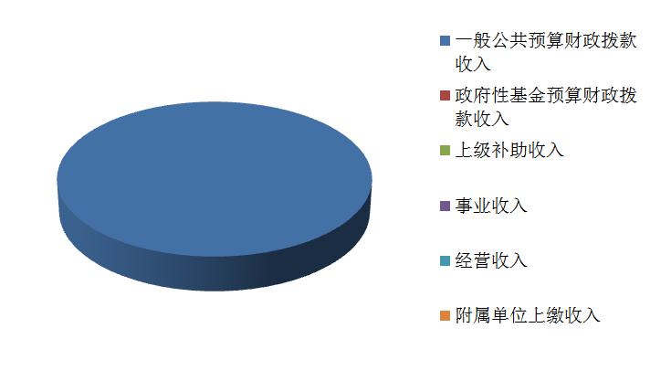

（图2：收入决算结构图）（饼状图）

1. 支出决算情况说明

2022年全年支出合计51.68万元，其中：基本支出51.68万元，占100%；项目支出0万元，占0%；上缴上级支出0万元，占0%；经营支出0万元，占0%；

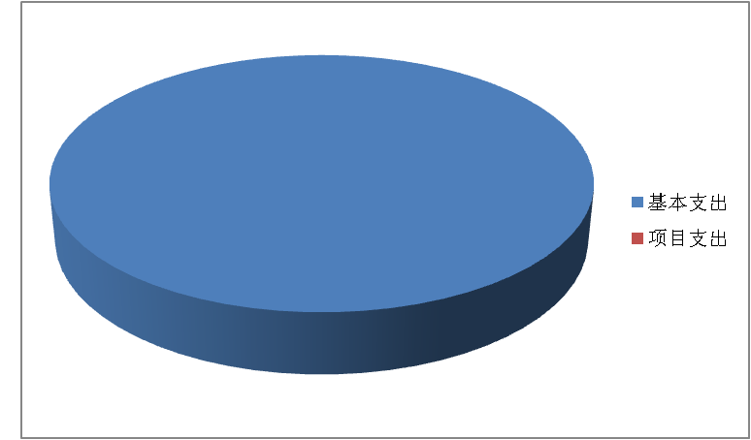

（图3：支出决算结构图）（饼状图）

四、财政拨款收入支出决算总体情况说明

2022年财政拨款收入总计51.68万元、支出总计51.68万元。与2021年相比，财政拨款收增加51.68万，增加100%。支出总计增加51.68万元，增加100%。主要变动原因是新增学校。

（图4：财政拨款收、支决算总计变动情况）（柱状图）

五、**一**般公共预算财政拨款支出决算情况说明

**（一）一般公共预算财政拨款支出决算总体情况**

2022年一般公共预算财政拨款支出51.68万元，占本年支出合计的100%。与2021年相比，一般公共预算财政拨款增加51.68万元，增加了100%。主要变动原因是新增学校。

（图5：一般公共预算财政拨款支出决算变动情况）（柱状图）

**（二）一般公共预算财政拨款支出决算结构情况**

2022年一般公共预算财政拨款支出51.68万元，主要用于以下方面:**一般公共服务（类）**支出0万元，占0%；**教育支出（类）**40.49万元，占78.3%；**科学技术（类）**支出0万元，占0%；**社会保障和就业（类）**支出4.97万元，占9.6%；**卫生健康支出**2.52万元，占4.9%；住房保障支出3.70万元，占7.2%。

（图6：一般公共预算财政拨款支出决算结构）（饼状图）

**（三）一般公共预算财政拨款支出决算具体情况**

**2022年般公共预算支出决算数为**51.68万元，**完成预算100%。其中：**

**1.教育类普通教育学前教育:**支出决算为51.68万元，完成预算100%。

**2.社会保障和就业:**支出决算为4.97万元，完成预算100%。

**3.卫生健康支出**2.52万元，完成预算100%。

**4.住房保障支出：**支出决算数为3.7万元，完成预算100%。

六**、一**般公共预算财政拨款基本支出决算情况说明

2022年一般公共预算财政拨款基本支出51.68万元，其中：

人员经费46.66万元，主要包括：基本工资、津贴补贴、奖金、伙食补助费、绩效工资、机关事业单位基本养老保险缴费、职业年金缴费、其他社会保障缴费、其他工资福利支出、离休费、退休费、抚恤金、生活补助、医疗费、奖励金、住房公积金、提租补贴、购房补贴、其他对个人和家庭的补助支出等。

公用经费5.02万元，主要包括：办公费、印刷费、咨询费、手续费、水费、电费、邮电费、取暖费、物业管理费、差旅费、因公出国（境）费用、维修（护）费、租赁费、会议费、培训费、公务接待费、劳务费、委托业务费、工会经费、福利费、公务用车运行维护费、其他交通费、税金及附加费用、其他商品和服务支出、办公设备购置、专用设备购置、信息网络及软件购置更新、其他资本性支出等。

项目支出0万元，无项目建设。

七、**“**三公”经费财政拨款支出决算情况说明

2022年“三公”经费财政拨款支出决算为0万元，完成预算100%。

八、政府性基金预算支出决算情况说明

2022年政府性基金预算拨款支出0万元。

九、国有资本经营预算支出决算情况说明

2022年国有资本经营预算拨款支出0万元。

1. 预算绩效情况说明
2. **机关运行经费支出情况：无**

**（二）政府采购支出情况：无**

**（三）国有资产占有使用情况：无**

**（四）预算绩效管理工作开展情况。**

2022年，我园无相关项目。

1. 名词解释

1.财政拨款收入：指单位从同级财政部门取得的财政预算资金。

2.事业收入：指事业单位开展专业业务活动及辅助活动取得的收入。如学费、住宿费等。

3.经营收入：指事业单位在专业业务活动及其辅助活动之外开展非独立核算经营活动取得的收入。

4.其他收入：指单位取得的除上述收入以外的各项收入。主要是主要是银行存款利息收入和捐赠收入等。

5.用事业基金弥补收支差额：指事业单位在当年的财政拨款收入、事业收入、经营收入、其他收入不足以安排当年支出的情况下，使用以前年度积累的事业基金（事业单位当年收支相抵后按国家规定提取、用于弥补以后年度收支差额的基金）弥补本年度收支缺口的资金。

6.年初结转和结余：指以前年度尚未完成、结转到本年按有关规定继续使用的资金。

7.结余分配：指事业单位按照事业单位会计制度的规定从非财政补助结余中分配的事业基金和职工福利基金等。

8、年末结转和结余：指单位按有关规定结转到下年或以后年度继续使用的资金。

9.教育（类）普通教育（款）初中教育（项）:指政府部门举办的初级中学教育支出。

10. 教育（类）普通教育（款）其他普通教育支出（项）： 指除学前教育、小学、初中、高中、高等、化解债务等教育项目以外其他用于普通教育方面的支出。

11.教育（类）教育费附加安排的支出（款）其他教育费附加安排的支出（项）:指除中小学校、中等职业学校校舍、教学设施待项目以外的教育费附加支出。

12.社会保障和就业（类）行政事业单位离退休（款）机关事业单位基本养老保险缴费支出（项）:指机关事业单位实施养老保险制度由单位缴纳的基本养老保险费支出。

13.社会保障和就业（类）行政事业单位离退休（款）机关事业单位职业年金缴费支出（项）:指机关事业单位实施养老保险制度由单位实际缴纳的职业年金支出。

14.医疗卫生与计划生育（类）行政事业单位医疗（款）事业单位医疗（项）:指财政部门集中安排的事业单位基本医疗保险缴费经费，未参加医疗保险的事业单位的公费医疗经费，按国家规定享受离休待遇的医疗经费。

 15. 医疗卫生与计划生育（类）行政事业单位医疗（款）公务员医疗补助（项）:指财政部门集中安排的公务员医疗补助经费。

16.住房保障支出（类）住房改革支出（款）住房公积金（项）:指行政事业单位按人力资源和社会保障、财政部规定的基本工资和津贴补贴以及规定比例为职工缴纳的住房公积金。

17.住房保障支出（类）住房改革支出（款）住房补贴（项）：指按房改政策规定，行政事业单位向符合条件职工（含离退休人员）、军队（含武警）向转役复员离退休人员发放的用于购买住房的补贴。

 18.经营支出：指事业单位在专业业务活动及其辅助活动之外开展非独立核算经营活动发生的支出。。

19.基本支出：指为保障机构正常运转、完成日常工作任务而发生的人员支出和公用支出。

20.项目支出：指在基本支出之外为完成特定行政任务和事业发展目标所发生的支出。

21.经营支出：指事业单位在专业业务活动及其辅助活动之外开展非独立核算经营活动发生的支出。

22.“三公”经费：指部门用财政拨款安排的因公出国（境）费、公务用车购置及运行费和公务接待费。其中，因公出国（境）费反映单位公务出国（境）的国际旅费、国外城市间交通费、住宿费、伙食费、培训费、公杂费等支出；公务用车购置及运行费反映单位公务用车车辆购置支出（含车辆购置税）及租用费、燃料费、维修费、过路过桥费、保险费等支出；公务接待费反映单位按规定开支的各类公务接待（含外宾接待）支出。

23.机关运行经费：为保障行政单位（含参照公务员法管理的事业单位）运行用于购买货物和服务的各项资金，包括办公及印刷费、邮电费、差旅费、会议费、福利费、日常维修费、专用材料及一般设备购置费、办公用房水电费、办公用房取暖费、办公用房物业管理费、公务用车运行维护费以及其他费用。

第四部分 附件

## 附件1

泸县二中附属幼儿园2022年度单位整体支出绩效评价报告

一、单位概况

（一）机构组成。

泸县二中附属幼儿园属县级一级预算单位，园内设置机构有：党政办、园务处、安保处、后勤处、工会、团委等处室。

（二）机构职能。

泸县二中附属幼儿园是一所县级直属幼儿园，幼儿园的职责及主要工作：

（１）配合泸县教育局制定符合党的教育方针和国家教育法律法规的学前教育发展规划并抓好组织实施和落实工作。

（２）贯彻、执行教育法律法规和政策规定，坚持依法治教、依法治学。提高整体水平，实施学前教育，促进学前教育发展 。

（３）指导、管理、检查、评价幼儿园的教育教学工作，提高办学质量和办学效益。

（４）负责教育教学管理及教研教改工作，全力推进素质教育实施。

（５）协助上级教育主管部门做好幼儿园教师考核工作，负责教师管理、继续教育、考核考评等工作。

（６）负责财政下拨资金管理，筹措管理好资金，改善办学条件等工作。

（三）人员概况。

园长1名，副园长1名。2022年12月末实有在编在职人员10人。

2022年末幼儿人数385人。

二、单位财政资金收支情况

（一）单位财政资金收入情况。

幼儿园2022年初部门预算总收入51.68万元，上年结转结余0万元。

2022年实际部门决算总收入为51.68万元，均是财政拨款收入。

（二）单位财政资金支出情况。

2022年实际部门决算总支出为51.68万元（其中财政拨款51.68万元、财政专户管理资金0万元、其他收入0万元）。

三、单位整体预算绩效管理情况

（一）单位预算管理。

实行园长负责制下的“三重一大”党委领导班子集体决策制度，部门目标任务具备相关性、明确性、合理性，预算编制以年底实有人数及预算口径为测算依据，合理确定绩效目标并实施有效管理。

1.单位绩效目标及完成情况

在安全稳定、改革发展、常规管理、教学质量、队伍建设、党的建设、党风廉政建设方面狠下功夫，着力提升，全面完成县教育局2022年县属学校重点工作目标。

2.预算编制的测算依据及全面预算管理落实情况

2022年全年财政下达预算51.68万元。

分配时限:为确保幼儿园正常运行，按照《中华人民共和国预算法》相关规定和县级财政资金使用规定，合理申请使用资金。

中期评估：按照相关要求及时开展了预算执行中期评估工作。

绩效监控：按照相关要求严格开展了预算执行管理。2022年收入决算数51.68万元，与全年预算数一致，预算执行率为100%；按照相关规定较好地开展了绩效监控，强化了预算执行通报制度，每月编制预算执行进度表，召开会议通报预算执行进度，分析存在问题并及时报送了监控情况报告。

（二）专项预算管理。

1.根据幼儿园发展的需要，从专项资金项目库中选取符合要求的项目，按照财政部门预算编制要求，统一编制部门年度专项资金项目计划和资金使用计划，报送业务主管部门和财政部门审核。

2.对列入年度部门预算的具体项目，实行项目管理。

3.对于当年能够完成的项目，原则上当年足额申请支付专项资金，不留结余;对于实施期限较长的单个项目，按规定的实施期限分年度按计划或进度申请拨付专项资金。

4.专项资金支出预算属政府采购目录范围的，在项目资金的预算编制和使用时均按照政府采购的有关法律法规执行。

5.对专项资金实行专款专用，不滞留、截留、挪用，不用于专项资金规定使用范围以外的开支。

（三）结果应用情况。

包括部门自评质量、绩效目标公开和自评公开、评价结果整改和应用结果反馈等情况。

1.内控制度管理：组织单位内各部门开展了内控制度建设管理自查自纠工作，通过自查，进一步健全了内部控制制度，督促和强化了内控的有效运行。年度内未发现因内控制度不健全或执行不到位，造成单位出现廉政风险或重大责任事故。

2.信息公开：按县级财政下发公开信息文件要求，在泸县人民政府公众信息网站上公开了2022年的部门预算、决算、“三公”经费预算等相关信息。

3.绩效评价：认真组织各职能处室开展绩效评价工作，实现全年评价项目覆盖率100%以上。对绩效评价发现的问题及时组织整改。

四、评价结论及建议

（一）评价结论。

我园2022年部门整体预算目标任务与法律法规、部门职责、中长期规划相符、目标任务合理可行；预算测算依据充分，绩效目标基本科学合理；专项资金分配及时、绩效监控管理较严格、执收非税收入符合相关规定并上缴及时、资产管理规范、内控制度健全并执行有效、相关信息公开及时；任务指标完成情况较好，可持续发展能力提升明显、协作部门、管理对象和社会公众基本满意。

（二）存在问题。

1．预算编制精细化程度不够。用项目预算细化到经济科目还不够准确、不够精细，项目目标细化和量化不足，造成在项目会计核算中要严格执行预算有很大的难度。

2．对专项资金预算执行的时效性有待提高。

（三）改进建议。

　1．进一步加强决算精细管理。改变“重预算、轻决算”的传统观念，通过高质量的部门决算，为单位的财务管理提供决策参考，为下一年科学合理地编制部门预算提供有益借鉴。

2．进一步加强实施过程监管。根据各专项资金有关管理规定，进一步做好专项资金项目管理办法修改完善，对需要申请专项资金支持的项目及早开展前期申报论证，强化预算执行和项目资金管理，保证专项资金使用和监督管理有据可依。同时加强项目管理，提高项目实施方案的准确性和可操作性，密切跟踪项目实施进展，加快项目实施进度，确保专项预算执行达到项目考核目标要求。

3．进一步拓宽绩效评价范围。按照国家和省、市、县政府及其财政部门要求，继续开展项目的核查和绩效评价工作，切实加强预算执行管理，规范预算执行行为，提高财政资金使用绩效。

4．进一步加强队伍能力建设。强化业务培训，提高预算编制的科学化和精细化程度。在财政局的指导下，做好预算编制工作，增强财务人员预算精细化管理的意识，提高预算精细化管理的能力。

第五部分 附表

## 一、收入支出决算总表

## 二、收入总表

## 三、支出总表

## 四、财政拨款收入支出决算总表

## 五、财政拨款支出决算明细表（政府经济分类科目）

## 六、一般公共预算财政拨款支出决算表

## 七、一般公共预算财政拨款支出决算明细表

## 八、一般公共预算财政拨款基本支出决算表

## 九、一般公共预算财政拨款项目支出决算表

## 十、一般公共预算财政拨款“三公”经费支出决算表

## 十一、政府性基金预算财政拨款收入支出决算表

## 十二、政府性基金预算财政拨款“三公”经费支出决算表

## 十三、国有资本经营预算支出决算表

十四、国有资本经营预算支出决算表